

Нарушение пищевого режима и диеты
Муниципальное общеобразовательное бюджетное учреждение
средняя общеобразовательная школа №2 г.Баймака
муниципального района Баймакский район Республики Башкортостан

По статистике:
около 70% девушек в возрасте 15-16 лет мучили себя голоданием, хотя у 26 % этих девушек вес находился в пределах нормы, а у 8% - вес был даже ниже нормы.

Что может произойти,
если подросток сядет на диету?


Большинство подростков по окончанию диеты набирают лишний вес.
Диеты негативно сказываются на работе мозга. Снижается концентрация внимания, притупляются мозговые процессы, появляется головная боль и сонливость.
Многие диеты приводят к обезвоживанию организма подростка. В результате диеты подросток лишает себя массы полезных и питательных микроэлементов, без которых невозможна нормальная работа всего организма.
При истощении начинаются проблемы с женскими функциями - аменорея и прочие малоприятные вещи.

Что делать?

П р о к о н с ул ь т и р уй т е с ь с в р а ч о м , действительно ли у подростка имеется лишний вес. Избыточность веса должен диагностировать врач, а не ваш придирчивый взгляд в зеркале. Специалист поможет составить правильный рацион питания.



Буклет подготовила:
Социальный педагог
Шайнурова Л.Ф.

Памятка для учащихся 5-9 классов
«Правильное питание подростка- залог здорового будущего»

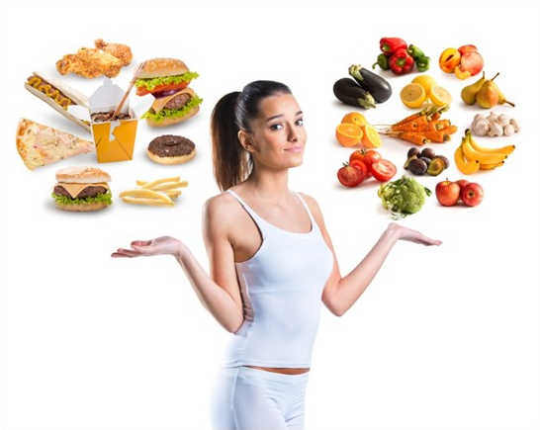

Баймак, 2021

Основные принципы здорового питания подростков

-Полноценность и сбалансированность пищевого рациона, максимальное его разнообразие;
-соблюдение правильного режима;
-достаточное, адекватное потребностям растущего организма поступление пищевых веществ и энергии, необходимых для нормального развития и сохранения
здоровья.

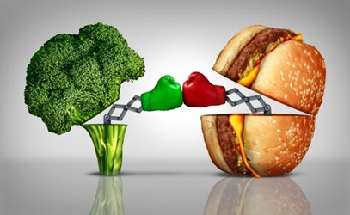
Рацион питания подростков Возраст 10-13 лет – это время ускоренного роста костей и мышц. Желательно на этой стадии еже- дневно включать в рацион питания мясо и молоч- ные продукты. Молочные продукты (творог, моло- ко, кефиры и йогурты) помогут избежать различ- ных заболеваний опорно-двигательного аппарата. В мясе содержится животный белок, который слу- жит в период бурного роста строительным мате- риалом для мышц.
Возраст 14-16 лет. На этом этапе активно форми- руются железы внутренней секреции, вот почему подростки этого возраста часто страдают угревой сыпью. Важно не увлекаться продуктами с высо- ким содержанием жира; отказаться от жареного (лучше варить, тушить, запекать, либо готовить на пару). Растительные жиры, в отличие от живот- ных, не следует исключать из рациона подростка. Полезны будут орехи. Специалисты рекомендуют заправлять блюда растительными маслами.

Продукты здорового рациона

Белковая пища


Мясо | Рыба Море - | Молочные | Яйцо
 | продукты | продукты

Овощи, зелень, салаты, грибы
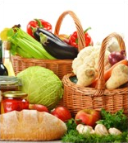
В умеренных количествах: картофель печеный

Сложные углеводы

В умеренных количествах: семена, орехи, семечки

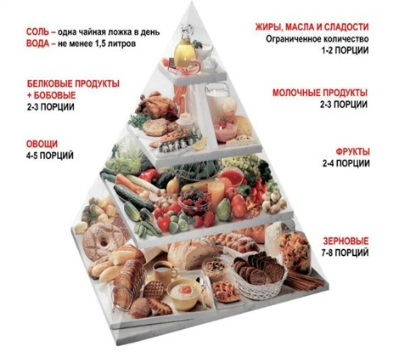
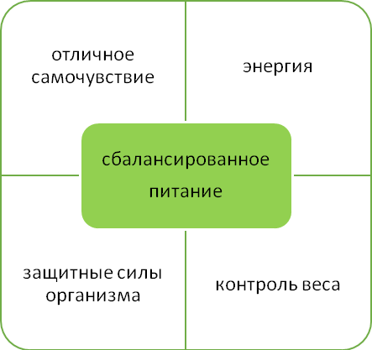
Фрукты, ягоды

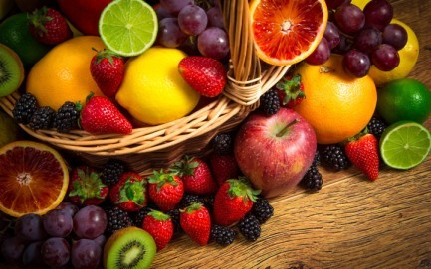
В умеренных количествах: хурма, бананы, сухофрукты

